

Estado do Tocantins

Poder Legislativo

REQUERIMENTO Nº

EXCELENTÍSSIMO SENHOR PRESIDENTE DA ASSEMBLEIA LEGISLATIVA DO ESTADO DO TOCANTINS

*Requer ao Presidente da Assembleia Legislativa do Tocantins o envio de expediente ao Senhor Governador do Estado do Tocantins solicitando que autorize a doação de lotes de terrenos urbanos, propriedade do Estado, localizados no Loteamento Vila Dertins, no bairro JK, em Araguaína, aos 28 moradores que residem desde o ano de 1964 e que faça o desmembramento da Vila Dertins da área operacional da AGETO.*

O Deputado que o presente subscreve vem nos termos regimentais desta Augusta Casa de Leis, após anuência do Plenário vem requerer a Vossa Excelência o envio de expediente ao Senhor Governador do Estado do Tocantins solicitando que autorize a doação de lotes de terrenos urbanos, propriedade do Estado, localizados no Loteamento Vila Dertins, no bairro JK, em Araguaína, aos 28 moradores que residem desde o ano de 1964 e que faça o desmembramento da Vila Dertins da área operacional da AGETO.

**JUSTIFICATIVA**

Justificamos a solicitação, pois a maioria dos moradores são aposentados ou viúvas de aposentados que residem desde o ano de 1964 e começaram a morar em casas de madeira e palha de babaçu. Todos os residentes são funcionários ou ex-funcionários público estadual. Considerando, ainda que a **Lei3.303 de 30/11/2017, Diário Oficial n° 5.001**, que autorizou o poder executivo a doar lotes de terrenos urbanos, no munícipio de Gurupi.

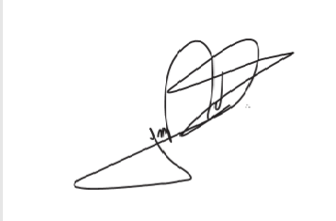

JORGE FREDERICO

Deputado Estadual